Redis的内存淘汰策略
长时间不使用的缓存降低IO性能
物理内存不够
Redis内存回收策略
很多同学了解了Redis的好处之后，于是把任何数据都往Redis中放，如果使用不合理很容易导致数据超 过Redis的内存，这种情况会出现什么问题呢？
Redis中有很多无效的缓存，这些缓存数据会降低数据IO的性能，因为不同的数据类型时间复杂度 算法不同，数据越多可能会造成性能下降
随着系统的运行，redis的数据越来越多，会导致物理内存不足。通过使用虚拟内存（VM），将很 少访问的数据交换到磁盘上，腾出内存空间的方法来解决物理内存不足的情况。虽然能够解决物理 内存不足导致的问题，但是由于这部分数据是存储在磁盘上，如果在高并发场景中，频繁访问虚拟 内存空间会严重降低系统性能。
所以遇到这类问题的时候，我们一般有几种方法。
对每个存储到redis中的key设置过期时间，这个根据实际业务场景来决定。否则，再大的内存都会 虽则系统运行被消耗完。
增加内存
使用内存淘汰策略。

设置Redis能够使用的最大内存
在实际生产环境中，服务器不仅仅只有Redis，为了避免Redis内存使用过多对其他程序造成影响，我们 一般会设置最大内存。
Redis默认的最大内存 maxmemory=0 ，表示不限制Redis内存的使用。我们可以修改 redis.conf 文件，设置Redis最大使用的内存。
# 单位为byte
maxmemory <bytes> 2147483648（2G）

如何查看当前Redis最大内存设置呢，进入到Redis-Cli控制台，输入下面这个命令。
config get maxmemory

当Redis中存储的内存超过maxmemory时，会怎么样呢？下面我们做一个实验在redis-cli控制台输入下面这个命令，把最大内存设置为1个字节。
config set maxmemory 1

通过下面的命令存储一个string类型的数据
set name mic


此时，控制台会得到下面这个错误信息
(error) OOM command not allowed when used memory > 'maxmemory'.

使用内存淘汰策略释放内存
设置了maxmemory的选项，redis内存使用达到上限。可以通过设置LRU算法来删除部分key，释放空 间。默认是按照过期时间的，如果set时候没有加上过期时间就会导致数据写满maxmemory。
Redis中提供了一种内存淘汰策略，当内存不足时，Redis会根据相应的淘汰规则对key数据进行淘汰。Redis一共提供了8种淘汰策略，默认的策略为noeviction，当内存使用达到阈值的时候，
所有引起申请内存的命令会报错。
volatile-lru，针对设置了过期时间的key，使用lru算法进行淘汰。allkeys-lru，针对所有key使用lru算法进行淘汰。
volatile-lfu，针对设置了过期时间的key，使用lfu算法进行淘汰。allkeys-lfu，针对所有key使用lfu算法进行淘汰。
volatile-random，从所有设置了过期时间的key中使用随机淘汰的方式进行淘汰。allkeys-random，针对所有的key使用随机淘汰机制进行淘汰。
volatile-ttl，删除生存时间最近的一个键。noeviction，不删除键，值返回错误。
前缀为volatile-和allkeys-的区别在于二者选择要清除的键时的字典不同，volatile-前缀的策略代表从
redisDb中的expire字典中选择键进行清除；allkeys-开头的策略代表从dict字典中选择键进行清除。
内存淘汰算法的具体工作原理是：
客户端执行一条新命令，导致数据库需要增加数据（比如set key value）
Redis会检查内存使用，如果内存使用超过 maxmemory，就会按照置换策略删除一些 key
新的命令执行成功

了解LRU算法
LRU是Least Recently Used的缩写，也就是表示最近很少使用，也可以理解成最久没有使用。也就是说当内存不够的时候，每次添加一条数据，都需要抛弃一条最久时间没有使用的旧数据。
标准的LRU算法为了降低查找和删除元素的时间复杂度，一般采用Hash表和双向链表结合的数据结构， hash表可以赋予链表快速查找到某个key是否存在链表中，同时可以快速删除、添加节点，如图4-21所 示。
双向链表的查找时间复杂度是O(n)，删除和插入是O(1)，借助HashMap结构，可以使得查找的时 间复杂度变成O(1)
Hash表用来查询在链表中的数据位置，链表负责数据的插入，当新数据插入到链表头部时有两种情 况。
链表满了，把链表尾部的数据丢弃掉，新加入的缓存直接加入到链表头中。
当链表中的某个缓存被命中时，直接把数据移到链表头部，原本在头节点的缓存就向链表尾部移动
这样，经过多次Cache操作之后，最近被命中的缓存，都会存在链表头部的方向，没有命中的，都会在 链表尾部方向，当需要替换内容时，由于链表尾部是最少被命中的，我们只需要淘汰链表尾部的数据即 可。

Redis中的LRU算法
图4-21

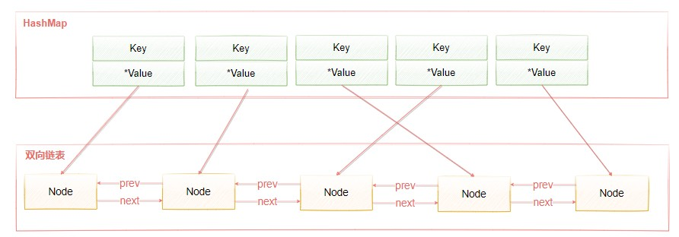

实际上，Redis使用的LRU算法其实是一种不可靠的LRU算法，它实际淘汰的键并不一定是真正最少使用 的数据，它的工作机制是：
随机采集淘汰的key，每次随机选出5个key 然后淘汰这5个key中最少使用的key
这5个key是默认的个数，具体的数值可以在redis.conf中配置
maxmemory-samples 5

当近似LRU算法取值越大的时候就会越接近真实的LRU算法，因为取值越大获取的数据越完整，淘汰中 的数据就更加接近最少使用的数据。这里其实涉及一个权衡问题，
如果需要在所有的数据中搜索最符合条件的数据，那么一定会增加系统的开销，Redis是单线程的，所 以耗时的操作会谨慎一些。
为了在一定成本内实现相对的LRU，早期的Redis版本是基于采样的LRU，也就是放弃了从所有数据中搜 索解改为采样空间搜索最优解。Redis3.0版本之后，Redis作者对于基于采样的LRU进行了一些优化：
Redis中维护一个大小为16的候选池，当第一次随机选取采用数据时，会把数据放入到候选池中， 并且候选池中的数据会更具时间进行排序。
当第二次以后选取数据时，只有小于候选池内最小时间的才会被放进候选池。
当候选池的数据满了之后，那么时间最大的key就会被挤出候选池。当执行淘汰时，直接从候选池 中选取最近访问时间小的key进行淘汰。
如图4-22所示，首先从目标字典中采集出maxmemory-samples个键，缓存在一个samples数组中，然 后从samples数组中一个个取出来，和回收池中以后的键进行键的空闲时间，从而更新回收池。
在更新过程中，首先利用遍历找到的每个键的实际插入位置x，然后根据不同情况进行处理。
回收池满了，并且当前插入的key的空闲时间最小（也就是回收池中的所有key都比当前插入的key 的空闲时间都要大），则不作任何操作。
回收池未满，并且插入的位置x没有键，则直接插入即可
回收池未满，且插入的位置x原本已经存在要淘汰的键，则把第x个以后的元素都往后挪一个位 置，然后再执行插入操作。
回收池满了，将当前第x个以前的元素往前挪一个位置（实际就是淘汰了），然后执行插入操作。

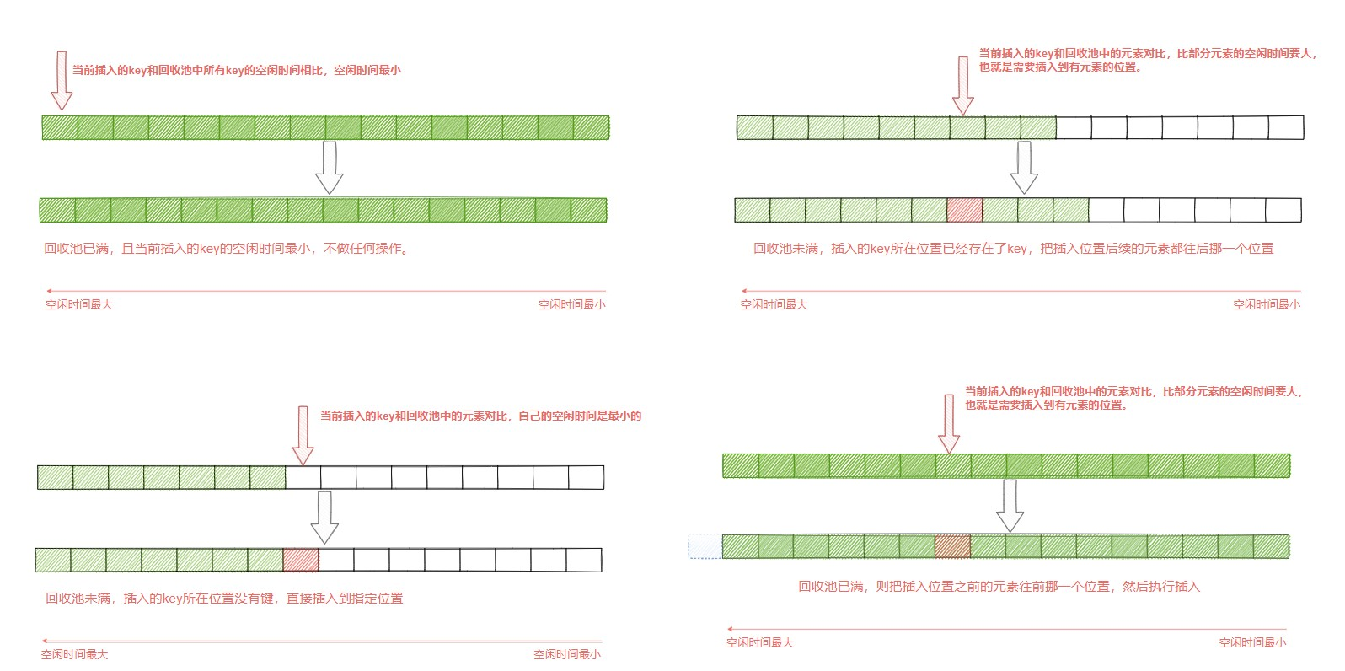


图4-22
这样做的目的是能够选出最真实的最少被访问的key，能够正确不常使用的key。因为在Redis3.0之前是 随机选取样本，这样的方式很有可能不是真正意义上的最少访问的key。
LRU算法有一个弊端，加入一个key值访问频率很低，但是最近一次被访问到了，那LRU会认为它是热点 数据，不会被淘汰。同样，
经常被访问的数据，最近一段时间没有被访问，这样会导致这些数据被淘汰掉，导致误判而淘汰掉热点 数据，于是在Redis 4.0中，新加了一种LFU算法。

LFU算法
LFU（Least Frequently Used），表示最近最少使用，它和key的使用次数有关，其思想是：根据key最近被访问的频率进行淘汰，比较少访问的key优先淘汰，反之则保留。
LRU的原理是使用计数器来对key进行排序，每次key被访问时，计数器会增大，当计数器越大，意味着 当前key的访问越频繁，也就是意味着它是热点数据。 它很好的解决了LRU算法的缺陷：一个很久没有被访问的key，偶尔被访问一次，导致被误认为是热点数据的问题。
LFU的实现原理如图4-23所示，LFU维护了两个链表，横向组成的链表用来存储访问频率，每个访问频 率的节点下存储另外一个具有相同访问频率的缓存数据。具体的工作原理是：
当添加元素时，找到相同访问频次的节点，然后添加到该节点的数据链表的头部。如果该数据链表 满了，则移除链表尾部的节点
当获取元素或者修改元素是，都会增加对应key的访问频次，并把当前节点移动到下一个频次节 点。
添加元素时，访问频率默认为1，随着访问次数的增加，频率不断递增。而当前被访问的元素也会 随着频率增加进行移动。
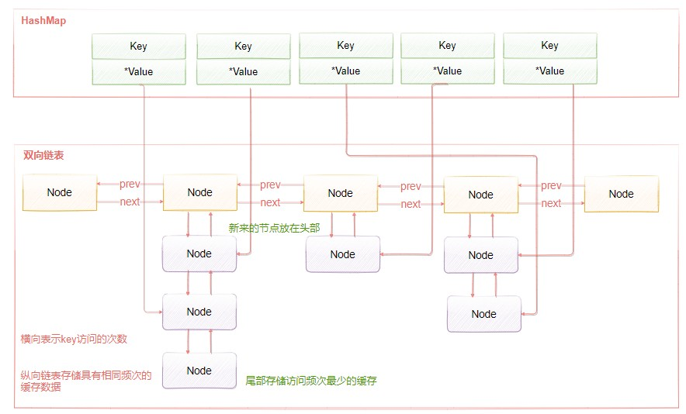


图4-23

